КОМП’ЮТЕРНІ НАУКИ ТА ІНФОРМАЦІЙНІ ТЕХНОЛОГІЇ

Коробань Л.М.
студентка групи КН-18-1,
Косарєв В.М.
кандидат технічних наук, доцент
Університет імені Альфреда Нобеля, Дніпро, Україна

Використання комплексу сучасних програмних засобів при підготовки прийняття рішень для бізнес-аналізу та візуалізації даних

Комплекс програмних засобів для бізнес-аналізу та візуалізації даних – Power Business Intelligence (Power BI), з’явившись для спрощення роботи з дуже великим обсягом даних, надає нові можливості для ефективної роботи з ними. В арсеналі комплексу є такі сучасні програмні засоби як Power Query, Power Pivot, Power Map, додатки і онлайн сервіси.
В докладі розглядається приклад використання цього комплексу при проведенні практичних робіт з навчальної дисципліни «Системи прийняття рішень».
Power BI – платформа для самостійної та корпоративної бізнес-аналітики, використовується для візуалізації та оброблення великих неструктурованих обсягів даних для прийняття керівництвом компанії бізнес-рішення, створення звітів; можуть використовуватись різними відділеннями компанії, наприклад, маркетинговим, фінансовим та іншими.
Наприклад, платформа дозволяє завантаження й обробку більше мільйона рядків, при цьому файл в Excel буде мати невеликий розмір та буде швидко обробляти дані. Основні складові платформи мають наступні можливості.
Power Query служить інструментом для створення, імпорту, підключення, з’єднання та перетворення таблиць великої кількості даних із зовнішніх джерел.
Power Pivot – інструмент для створення зв’язків між таблицями, надбудова Excel, що дозволяє проведення потужного аналізу даних і створення складних моделей даних.
Крім того, Power BI включає: додаток Power BI Desktop для створення моделей даних і розробки звітів – панелей управління (Dashboard); онлайн сервіс Power BI для опублікування звітів; мобільний додаток Power BI Mobile для перегляду звітів на мобільних пристроях й планшетах.
Аналіз включає використання таблиць із заголовками та зведеної таблиці. Таблиці із заголовками ще називають «розумні таблиці» із-за того, що це не просто діапазон із набором даних, а цілісний об’єкт, що має свою назву, внутрішню структуру, властивості, а з використанням Power Pivot допомагають швидко змінювати значення.
На практичних заняттях студенти за допомогою цього комплексу розробляють навчальний проект для підготовки даних щодо прийняття керівництвом компанії правильних бізнес-рішень. В проекті необхідно проаналізувати продажу апаратних і програмних засобів віртуальної корпорації, розташованої в трьох містах, в кожному з яких є по три підприємства, зі щомісячною звітністю, виконуваної п’ятьма менеджерами.
Для початку роботи необхідно створити в Excel вихідні дані. Це таблиці (діапазони даних): звіт (стовпці: дата; підприємство; менеджер; місто; товар; виручка); географія; календар; товар (стовпці – найменування, піктограма); план (стовпці – місто; товар; місяць; загальний висновок). Таблиці географія, календар та товар є таблицями-довідниками з унікальними значеннями від таблиці звіт й використовуються для створення зв’язків в Power Pivot типу «один до багатьох». Для їх створення спочатку, використовуючи Конструктор, створюють зріз, потім на основі виведених даних створюються таблиці з унікальними значеннями стовпців місто, товар, дата.
Після того, як усі таблиці були імпортовані в Power Pivot, створюється зв’язок між ними, щоб потім створити зведену таблицю по всій моделі. Для створення зв’язків необхідно перейти в режим діаграми. Зв’язок створюється натиском на назву стовпця в одній із сполучних таблиць. Зведена таблиця на основі цієї моделі даних створюється в Power Pivot й з’являється в Excel на новому листі.
Якщо змінити деякі значення в вихідних таблицях, то обновляються всі дані (модель даних Power Pivot, запит Power Query, зведена таблиця).
Останнім кроком є візуалізація в Power BI Desktop. В додатку спочатку виконується імпорт даних шляхом натискання на екрані Імпорт даних із Excel і в наступному вікні вибирається збережений файл із таблицями.
Далі треба перейти в Модель та створити зв’язки між таблицями так само, як в Power Pivot. Після цього можна перейти до самої згрупованої візуалізації.
Готовий звіт (Рис. 1) можна завантажити в Google class або в онлайн сервіс Power BI.

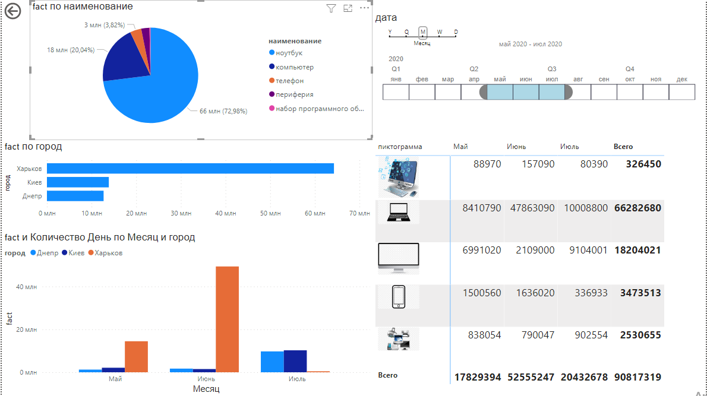

Рис. 1 Візуалізація звіту навчального проекту
Таким чином, в докладі було розглянуто використання сучасного комплексу програмних засобів на базі нових можливостей Excel для набуття практичних навиків здобувачами спеціальності «Комп’ютерні науки» при проведенні практичних робіт з навчальної дисципліни «Системи прийняття рішень».
За допомогою цього комплексу здобувачі розробляють навчальний проект для підготовки даних щодо прийняття керівництвом компанії бізнес-рішень, навчаються ефективній роботі з великим обсягом даних, що використовується для самостійної та корпоративної бізнес-аналітики, для візуалізації та оброблення великих неструктурованих обсягів даних й для прийняття керівництвом компанії бізнес-рішення, створення звітів.
Цей комплекс програмних засобів для бізнес-аналізу та візуалізації даних спрощує роботу з ними, дозволяє ефективно презентувати і зрозуміло показати результати роботи, ніж дивитися на таблицю з безліччю рядків. Зрозумілий звіт – це те, що потрібно для прийняття правильних бізнес-рішень.

